|  |  |
| --- | --- |
| **UBND QUẬN BÌNH THẠNH**  **THCS PHÚ MỸ**  **ĐỀ ĐỀ NGHỊ** | **KÌ THI TUYỂN SINH LỚP 10 TRUNG HỌC PHỔ THÔNG**  **NĂM HỌC: 2024 – 2025**  **MÔN THI: TOÁN**  **Ngày thi: …………………………………………………**  **Thời gian làm bài: 120 phút** (không kể thời gian phát đề) |

**Bài 1:** (1,5 điểm) Cho hàm số có đồ thị là   và hàm số  có đồ thị là 

1. Vẽ trên cùng hệ trục toạ độ đồ thị và 
2. Tìm toạ độ các giao điểm của  và  bằng phép tính.C

**Bài 2:** (1 điểm)Cho phương trình  có hai nghiệm x1, x2

Không giải phương trình hãy tính giá trị biểu thức sau: 

**Bài 3:** (1 điểm) Định mức điện sinh hoạt năm 2023 như sau

|  |  |
| --- | --- |
| **Giá bán lẻ điện sinh hoạt** | **Giá bán điện (đồng/kWh)** |
| Bậc 1: Cho kWh từ 0 - 50 | 1.728 |
| Bậc 2: Cho kWh từ 51 - 100 | 1.786 |
| Bậc 3: Cho kWh từ 101 - 200 | 2.074 |
| Bậc 4: Cho kWh từ 201 - 300 | 2.612 |
| Bậc 5: Cho kWh từ 301 - 400 | 2.919 |
| Bậc 6: Cho kWh từ 401 trở lên | 3.015 |

Tiền điện được tính như sau:

* Tiền điện= Số Kwh tiêu thụ x giá tiền/Kwh (theo bậc)
* Thuế GTGT (8%) = tiền điện x 8%
* Tổng tiền thanh toán= Tiền điện + thuế GTGT

1. Trong tháng 9/2023 nhà bạn Lan sử dụng hết 154 Kwh điện thì phải trả bao nhiêu tiền?
2. Cũng trong tháng 9/2023 nhà bạn Hoa phải trả số tiền điện là 667634,4 đồng (đã bao gồm thuế GTGT). Hỏi nhà bạn Hoa đã tiêu thụ hết bao nhiêu Kwh điện?

**Bài 4:** (0,75 điểm) Vào tháng 6, giá niêm yết của một chiếc tivi 42 inch tại một siêu thị điện máy là 8 triệu đồng. Đến tháng 9 siêu thị giảm giá 5% cho mỗi chiếc tivi. Sang tháng 10 siêu thị lại giảm giá thêm một lần nữa, lúc này giá một chiếc tivi 42 inch chỉ còn 6,84 triệu đồng. Hỏi tháng 10 siêu thị đã giảm giá bao nhiêu % cho một chiếc tivi so với tháng 9.

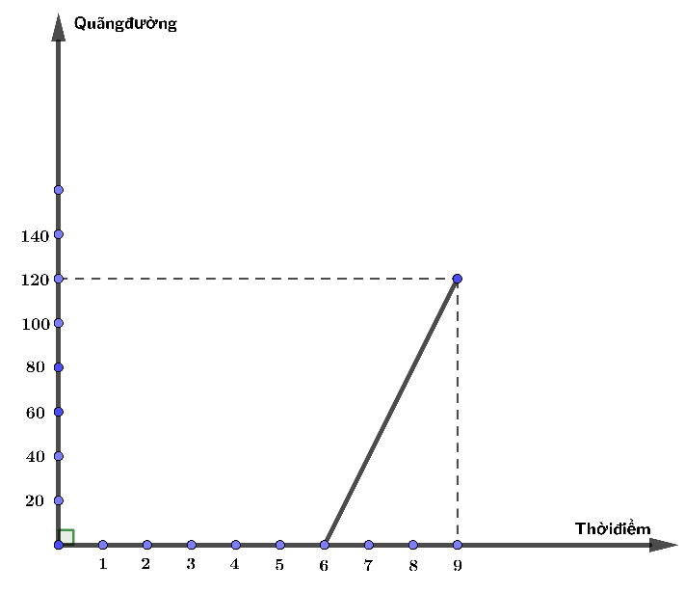

**Bài 5:** (1 điểm) Quãng đường giữa hai thành phố A và B là 120Km. Lúc 6h sáng, một ôtô xuất phát từ A đi đến B, mối liên hệ giữa khoảng cách của ôtô so với A và thời điểm đi của ôtô là một hàm số bậc nhất  có đồ thị như hình vẽ

1. Xác định hệ số a và b.
2. Lúc 8h sáng ôtô cách B bao xa?

**Bài 6:** (0,75 điểm) Cần bao nhiêu gam dung dịch axit 5% trộn với 200g dung dịch 10% cùng loại để được dung dịch axit 8% (làm tròn đến hàng phần chục)

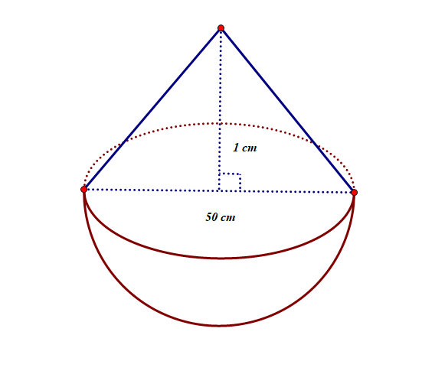**Bài 7:** (1 điểm) Một cái thùng dùng để đựng gạo có dạng nửa hình cầu với đường kính 50cm, phần gạo vun lên có dạng hình nón cao 12cm.

1. Tính thể tích phần gạo trong thúng(Biết )(Làm tròn đến hàng phần mười).
2. Nhà bạn An dùng lon sữa bò dạng hình trụ với bán kính đáy là 5cm, chiều cao là 14cm dùng để đong gạo mỗi ngày. Biết rằng mỗi ngày nhà An ăn 4 lon gạo và mỗi lần đong thì lượng gạo chiếm 90% thể tích của lon. Hỏi cần ít nhất bao nhiêu ngày để nhà An có thể ăn hết số gạo trong thùng?

**Bài 8:** (3 điểm) Từ điểm M nằm ngoài (O;R), vẽ hai tiếp tuyến MA, MB đến (O)(A,B là tiếp điểm). Gọi H là giao điểm của MO và AB. Vẽ đường kính AC, MC cắt (O) tại D

1. Chứng minh MO vuông góc với AB và 
2. CH cắt (O) tại E. Chứng minh tứ giác COHD nội tiếp và HM là phân giác 
3. Gọi I là trung điểm HM. Chứng minh A, I, E thẳng hàng

**Bài 9:** Một hộp đựng 3 viên bi xanh và 1 viên bi đỏ, lấy ngẫu nhiên từ hộp ra hai viên bi. Tính xác suất để có 1 viên bi xanh và 1 viên bi đỏ.

|  |  |  |
| --- | --- | --- |
| **Bài 1** |  | **1.5** |
| **a)** | \begin{tikzpicture}[scale=0.7,>=stealth] \draw[->](-5,0)--(5,0); \draw[->](0,-4)--(0,5); \draw (5,0) node[above]{$x$} (0,5) node[left]{$y$} (0,0) node[below right]{$O$}; \draw[smooth, line width=0.5] plot[domain= -2:3] (\x,{(\x)*1+2}); \draw[smooth, line width=0.5] plot[domain= -2.24:2.24] (\x,{1* (\x)^(2)}); \draw (-2,0) node[below]{$-2$} (-1,0) node[below]{$-1$} (1,0) node[below]{$1$} (2,0) node[below]{$2$} (0,1) node[above right]{$1$} (0, 4) node[above right]{$4$}; \draw[dashed] (-1,0)--(-1, 1)--(1, 1)--(1,0); \draw[dashed] (-2,0)--(-2, 4)--(2, 4)--(2,0); \draw (-1,1) circle (0.04); \draw (1,1) circle (0.04); \draw (-2,4) circle (0.04); \draw (2,4) circle (0.04); \path (-2.24,5) node[left]{$(P)$};  \draw (0,2) node[right]{$2$} (-1,0) node[below]{$-1$} (0,1)node[above right]{$1$}; \draw (-1,1) circle (0.04); \path (3,5) node[right]{$(d)$};  \end{tikzpicture}Vẽ (d)  Vẽ (P) | 0.25  0.5 |
| **b)** | Phương trình hoành độ giao điểm của (P) và (d)    Vậy tọa độ giao điểm của (P) và (d) là | 0.25  0.25  0.25 |
| **Bài 2** |  | **1.0** |
|  | Vì a và c trái dấu nên phương trình luôn có hai nghiệm phân biệt | 0.25  0.5  0.25 |
| **Bài 3** |  | **1.0** |
| **a)** | Tiền điện: (đồng)  Tổng số tiền phải trả: (đồng) | 0.25  0.25 |
| **b)** | Tiền điện khi chưa tính thuế GTGT: (đồng)  Tiền điện khi sử dụng 200 Kwh: (đồng)  Số Kwh điện bậc 4 mà nhà Hoa đã sử dụng:  (Kwh)  Số Kwh nhà bạn Hoa sử dụng: 290 Kwh | 0.25  0.25 |
| **Bài 4** |  | **0.75** |
|  | Giá bán một chiếc tivi vào tháng 9:  (đồng)  So với tháng 9, mỗi chiếc tivi tháng 10 đã giảm | 0.25  0.5 |
| **Bài 5** |  | **1.0** |
| **a)** | Từ đồ thị ta có hệ phương trình: | 0.5 |
| **b)** | Thay vào hàm số    Vậy ôtô cách B khoảng | 0.25  0.25 |
| **Bài 6** |  | **0.75** |
|  | Gọi x(g) là khối lượng dung dịch axit 5% cần dùng  Khối lượng dung dịch sau khi trộn: (g)  Ta có: | 0.25  0.5 |
| **Bài 7** |  | **1.0** |
| **a)** |  | 0.5 |
| **b)** | Thể tích lon:  Thể tích gạo một ngày múc:  Ta có:  Vậy cần ít nhất 11 ngày để dùng hết số gạo trong thùng | 0.25  0.25 |
| **Bài 8** |  | **3.0** |
|  |  |  |
| **a)** | Chứng minh MO là trung trực AB  Chứng minh: | 0.5  0.5 |
| **b)** | Chứng minh:  Chứng minh: COHD nội tiếp    HM là phân giác | 0.25  0.25  0.25  0.25 |
| **c)** | Mà A, I, E thẳng hàng |  |
| **Bài 9** | Gọi X1, X2, X3 và Đ là các viên bi xanh và đỏ có trong hộp  Ta có không gian mẫu: (X1; X2), (X1; X3); (X2; X3), (X1; Đ), (X2; Đ), (X3; Đ)  Số kết quả có thể xảy ra là 6  Số kết quả thuận lợi cho biến cố là 3 gồm: (X1; Đ), (X2; Đ), (X3; Đ)  Vậy xác suất của biến cố là: |  |